Знакомим дошкольников с источниками опасности

Знания по формированию опыта безопасной жизнедеятельности прививаются уже в дошкольном возрасте. Ко дню пожарной охраны с дошкольниками было проведено мероприятие на тему «Пожарная безопасность». Цель занятия: формирование у детей дошкольного возраста чувство опасности огня, привитие навыков безопасности обращения с бытовыми приборами и правильного поведения в случае пожара. Содержание данного занятия было направлено на достижение целей по формированию основ безопасности собственной жизнедеятельности и осмотрительного отношения к опасным для человека предметам. В ходе мероприятия ребятишки познакомились с правилами пожарной безопасности и поведением при пожаре. Особенно заострено было внимание детей на опасных ситуациях, которые могут произойти дома или во дворе и обучению действиям в подобных ситуациях. Прозвучали стихи, загадки и пословицы на противопожарную тематику. Была организована выставка детских рисунков на тему «Осторожно, огонь!» Подготовлены памятки и буклеты для родителей «Соблюдайте правила пожарной безопасности!» В конце занятия была проведена дидактическая игра «Пригодится – не пригодится» с целью воспитания у детей чувства осторожности в обращении с электроприборами, спичками и пожароопасными предметами.
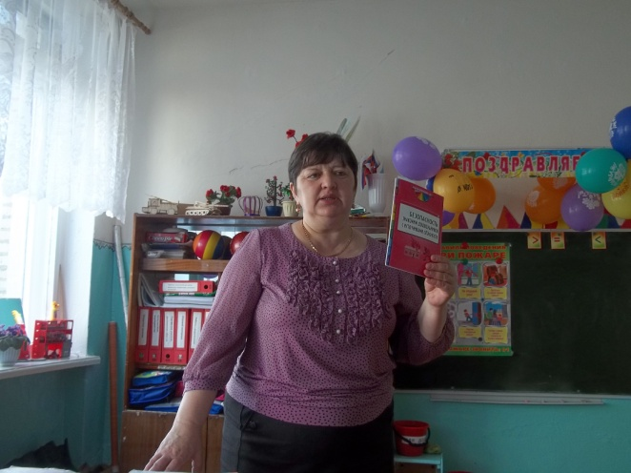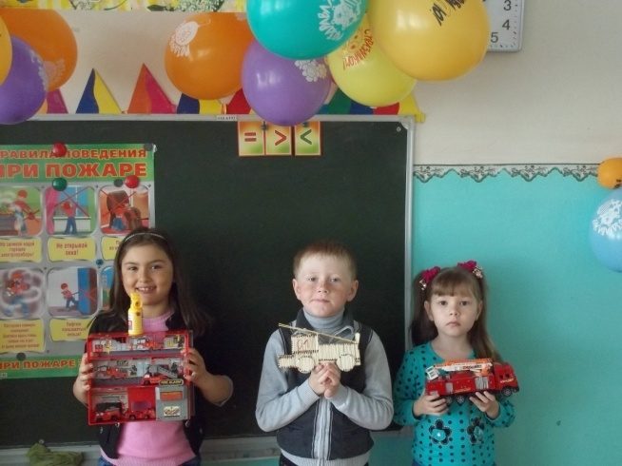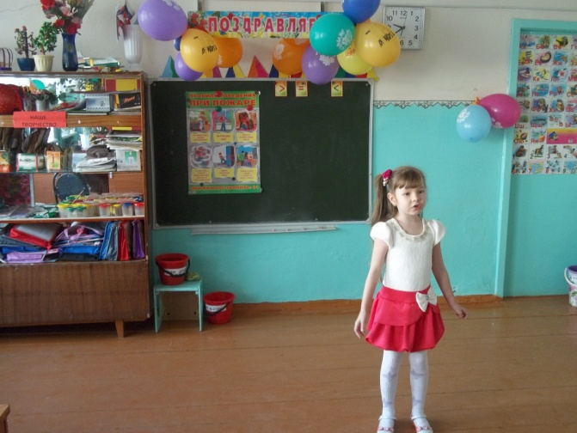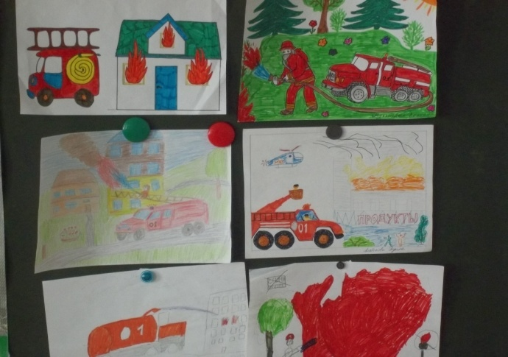

Классный руководитель Юнусова Р. А.

